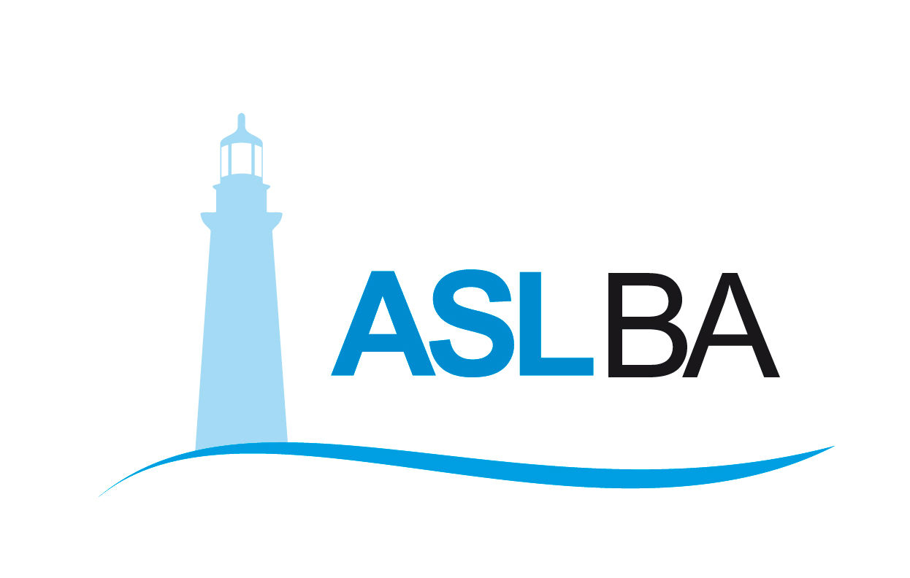
Ufficio Stampa – Direzione Generale
Mail ufficio.stampa@asl.bari.it

COMUNICATO STAMPA

Al via i test rapidi gratuiti in stazione: Regione e ASL a supporto della campagna di screening anti Covid di Croce Rossa Italiana

Assessore Lopalco: “Così ripartiamo in sicurezza”. Dg Sanguedolce: “Importante iniziativa per contenere i contagi”

Bari, 15 maggio 2021 – Ripartire in sicurezza in vista dell’arrivo della stagione estiva, attraverso una campagna di screening anti Covid con test rapidi gratuiti e aperti a tutti per continuare a contenere i contagi. E’ l’obiettivo del progetto di prevenzione partito questa mattina nella stazione centrale di Bari a cura della Croce Rossa Italiana con il supporto di Regione, ASL Bari e Comune di Bari, nell’ambito del progetto europeo “Increasing Covid-19 Mobile Testing Capacities”.
A seguire in prima persona l’avvio dei test, l’assessore alla Salute Pier Luigi Lopalco. “La Croce rossa ci è stata accanto fin dall’inizio della pandemia – ha commentato Lopalco – e lo dimostra ancora oggi con l’allestimento di questa postazione per i test anti Covid all’interno della stazione. Si tratta di una struttura efficiente in grado di dare risposte rapide ai cittadini – ha proseguito l’assessore – ma anche simbolo della sinergia fra istituzioni e servizio sanitario regionale che concorrono insieme verso un obiettivo comune: ripartire in sicurezza”.
Bari è una delle dieci città italiane scelte da Croce Rossa Italiana per portare avanti questa attività con il valore aggiunto in Puglia della collaborazione con Regione e ASL per la gestione degli eventuali soggetti positivi che vengono sottoposti contestualmente al tampone molecolare e a tutte le procedure previste dalla sorveglianza sanitaria. “Ringrazio la Croce rossa per aver portato nel nostro territorio questo importante progetto di prevenzione a cui abbiamo voluto dare supporto con l’attività del laboratorio di analisi dell’Ospedale di Venere per processare i tamponi molecolari e il Dipartimento di prevenzione chiamato ad intervenire con il contact tracing”, ha aggiunto il direttore generale della ASL Bari, Antonio Sanguedolce.
La tensostruttura dove vengono effettuati test rapidi si trova nel piazzale Ovest della stazione centrale di Bari. All’interno sono attive due postazioni con medici e infermieri al lavoro ogni giorno, compresi sabato e domenica, dalle 11 alle 18, per tutta la durata dell’estate, fino alla fine di settembre.

E’ stato allestito anche un secondo gazebo dove i soggetti eventualmente postivi possono attendere l’esito del tampone molecolare. I volontari hanno predisposto un percorso di accesso ben organizzato e sicuro nel rispetto delle misure di distanziamento, con controllo della temperatura ai varchi, raccolta dati anagrafici, firma del consenso e registrazione.

Valentina Marzo
Ufficio stampa e Portavoce ASL Bari
Email: valentina.marzo@asl.bari.it

